Panasonic und FC St. Pauli verlängern vorzeitig ihre eFootball-Kooperation
Durch die Vertragsverlängerung gewährleistet Panasonic auch in Zukunft beste Bildqualität und Performance für das eSports-Team der Kiezkicker
PRESSEINFORMATION
Nr.004/FY 2021, Mai 2021

Diesen Pressetext und die Pressefotos (downloadfähig mit 300 dpi) finden Sie im Internet unter www.panasonic.com/de/presse

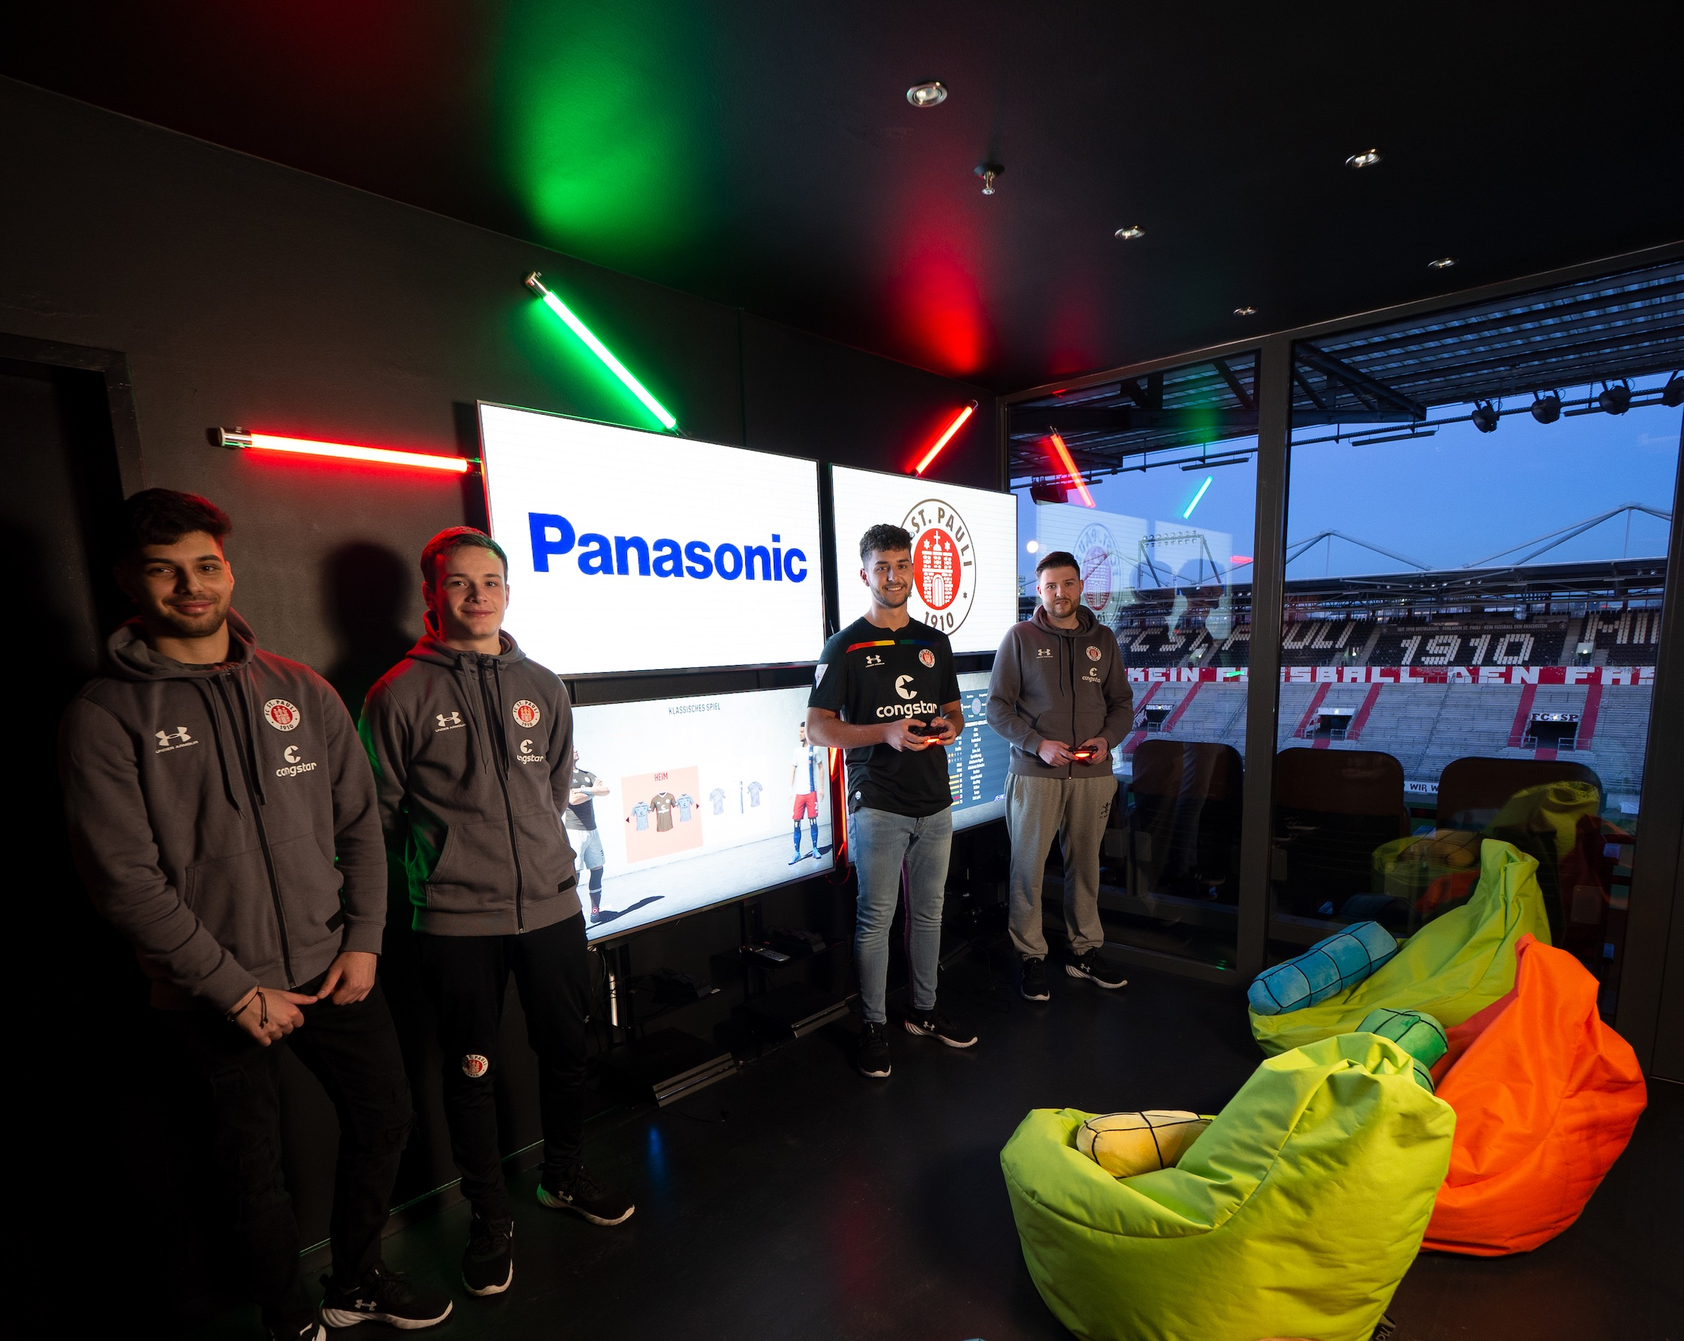
Hamburg, Mai 2021 – Panasonic bleibt auch in der kommenden Saison Partner der eFootballer des FC St. Pauli und unterstützt die Hamburger und amtierenden Vizemeister auch zukünftig in der Virtual Bundesliga mit dem neuesten technischen Equipment.

„Wir sind sehr froh, dass wir unsere Kooperation mit Panasonic frühzeitig verlängern konnten. Panasonic hat auch seinen Teil zum Vizemeistertitel in der Deutschen Meisterschaft beigetragen. Ein toller Erfolg für den Verein, den uns keiner im Vorfeld zugetraut hatte“, sagt Bernd von Geldern, Vertriebs-Geschäftsleiter beim FC St. Pauli. „Dass Panasonic die Reise mit uns in der spannenden Welt des eSports weiter begleitet, freut uns sehr. Wir sind uns sicher, dass die technisch innovativen Lösungen von Panasonic auch weiterhin zum Erfolg des Vereins beitragen werden.“

Auch Panasonic freut sich über die Fortsetzung der Partnerschaft. Dirk Schulze, Head of Product Marketing bei Panasonic Deutschland, ist überzeugt von dem Equipment, das den Spielern des eFootball-Teams zur Verfügung steht. „Bei der Entwicklung unserer 4K UHD-Modelle haben wir von Anfang an auch die Bedürfnisse der Gaming-Community berücksichtigt. Der ‚Game Mode Extreme‘ lässt keine Wünsche offen“, freut sich Dirk Schulze und ergänzt: „Dank der Unterstützung von HDMI 2.1 VRR (Variable Refresh Rate) und HFR (High Frame Rate) harmonieren unsere Fernseher optimal mit Konsole oder PC. Die geringe Latenzzeit sorgt zudem dafür, dass man seinem Gegner stets die entscheidenden Millisekunden voraus ist. Das wird den Spielern im Training und Wettbewerb zugutekommen.“

Die TV-Screens werden künftig im Training, aber auch im Spielbetrieb zum Einsatz kommen. Außerdem planen Panasonic und der FC St. Pauli in den kommenden Monaten viele gemeinsame Aktionen. Unter anderem eine Spende für den guten Zweck. Der FC St. Pauli und Panasonic spenden im Juni einen OLED TV an die „Stadtteilschule am Hafen“ auf St. Pauli, der im Quarantänehotel der Lizenzspieler zum Einsatz kam. Das TV-Modell wird zudem auf der Rückseite von den Spielern signiert und damit zu einem Unikat gemacht.

Über Panasonic:
Die Panasonic Corporation gehört zu den weltweit führenden Unternehmen in der Entwicklung von innovativen Technologien und Lösungen für eine Vielzahl von Anwendungen in den Geschäftsfeldern Consumer Electronics, Housing, Automotive und B2B Business. Im Jahr 2018 feierte der Konzern sein hundertjähriges Bestehen. Weltweit expandierend unterhält Panasonic 522 Tochtergesellschaften und 69 Beteiligungsunternehmen. Im abgelaufenen Geschäftsjahr (Ende 31. März 2021) erzielte das Unternehmen einen konsolidierten Netto-Umsatz von 54,02 Milliarden Euro. Panasonic hat den Anspruch, durch Innovationen über die Grenzen der einzelnen Geschäftsfelder hinweg, Mehrwerte für den Alltag und die Umwelt seiner Kunden zu schaffen. Weitere Informationen über das Unternehmen sowie die Marke Panasonic finden Sie unter www.panasonic.com/global/home.html und www.experience.panasonic.

Weitere Informationen:

Panasonic Deutschland
eine Division der Panasonic Marketing Europe GmbH
Winsbergring 15
22525 Hamburg

Ansprechpartner für Presseanfragen:
Michael Langbehn
Tel.: 040 / 8549-0
E-Mail: presse.kontakt@eu.panasonic.com

